1. **咱们这个实验用不到导线测量的软件**
2. **道路中线测量**：需要用**RTK**进行碎布点测量

（1）.道路中线测量只需要测量图中红线内部区域

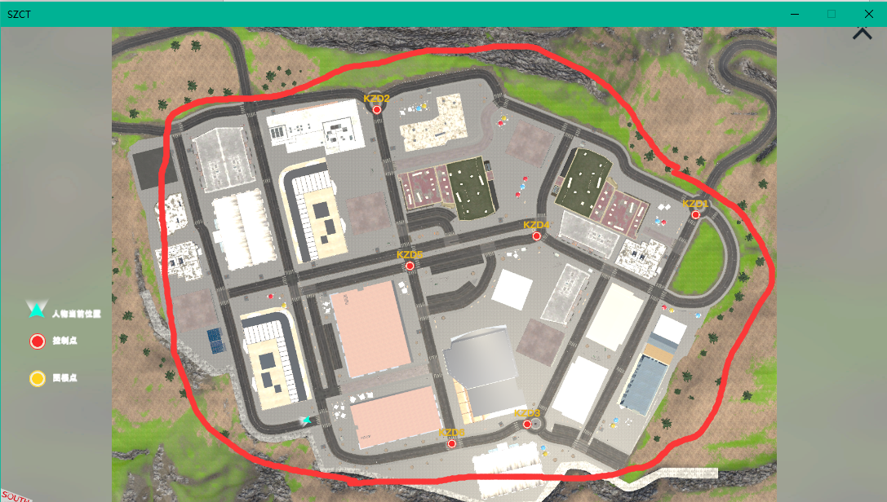

（2）.对于环形道路直接测量**道路两侧**（内业处理可以直接拟合出道路中线，图中红点为示例测量点）

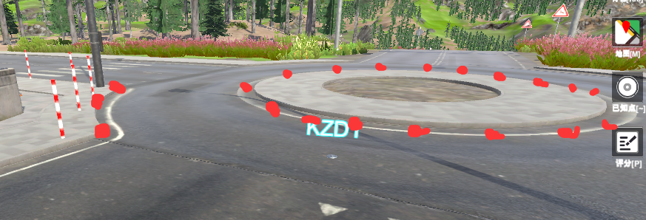

1. **建筑测量**：需要用**全站仪**进行碎布点测量

（1）.图中红圈所示的围墙不需要测量

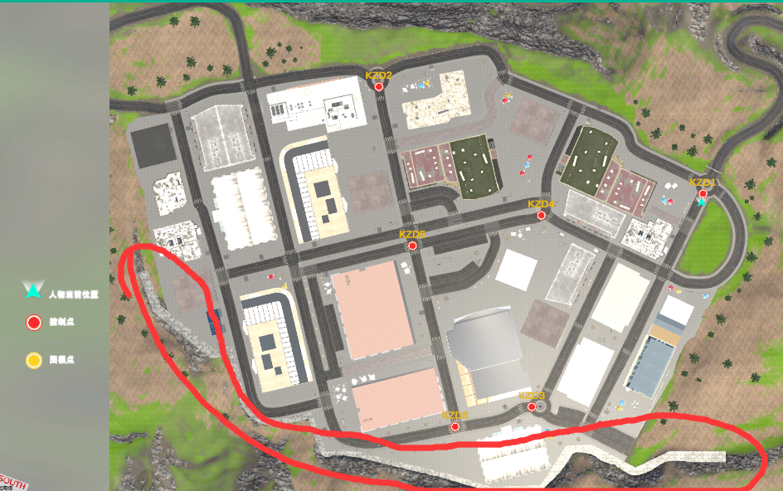

（2）.建筑物需要测量建筑物的**主体形状**（图中红点为实例测量点）

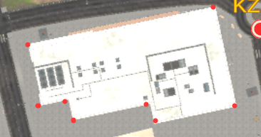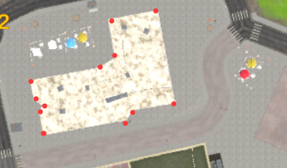

1. **高程点测量**：需要用**RTK**进行碎布点测量

测量道路中线时的点可以作为一部分高程点，此外还需要对**人行道、建筑物之间的小路、草地**进行RTK碎布点测量，保证自己测量的点能够形成比较密集的三角网。

（图中红圈区域为草地部分需要测量的高程点）

